Untuk memperbaiki Rumah tidak layak huni yang tidak memenuhi persyaratan:
- keselamatan bangunan,
- kesehatan penghuni. dan
- kecukupan minimum luas bangunan.

- Nama
- Desil yang terdata di DTSEN (Desil 1-5) saja
- Penghasilan Perbulan
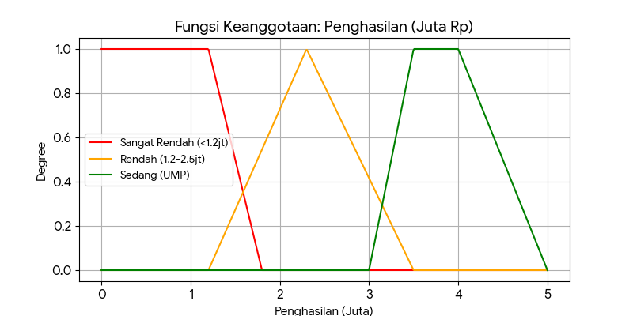
- Status Kepemilikan Tanah (harus milik sendiri)
- Status Kepemilikan Rumah (harus milik sendiri)
- Pernah Mendapatkan Bantuan Pemerintah ( harus belum pernah)
- Titik koordinat
- Foto rumah

Kondisi fisik rumah
- Aspek Keselamatan
- pondasi (ada/tidak ada)
- kondisi kolom dan balok (rusak berat/seluruhnya, rusak ringan, rusak sedang/sebagian)
- kondisi konstruksi atap (rusak berat/seluruhnya, rusak ringan, rusak sedang/sebagian)

- Aspek kesehatan
- jendela/lubang cahaya (ada, tidak ada)
- ventilasi (ada, tidak ada)
- kepemilikan kamar mandi dan jamban (sendiri ......
- Variabel jarak sumber air minum ke TPA Tinja (kurang dari 10 meter ….

- Aspek persyaratan luas dan kebutuhan ruang
- Variabel luas rumah
- Variabel jumlah penghuni

- Aspek Komponen Bahan Bangunan Sesuai Konteks Lokal
- Variabel material atap terluas (seng, genteng .......
- Variabel kondisi atap (rusak berat/seluruhnya, rusak ringan, rusak sedang/sebagian)
- Variabel kondisi dinding (rusak berat/seluruhnya, rusak ringan, rusak sedang/sebagian)
- Variabel material lantai terluas (plesteran, kayu, keramik......
- Variabel kondisi lantai (rusak berat/seluruhnya, rusak ringan, rusak sedang/sebagian)
Ouput : Eligible/Not Eligible atau Layak/tidak layak
- Aspek Keselamatan
Menggambarkan kekuatan struktur utama rumah.
Variabel | Kriteria | Skor Awal
Pondasi | Tidak ada / Ada | 0 / 1
Kolom & Balok | Rusak berat/seluruhnya / Rusak sedang/Sebagian / Rusak ringan | 0 / 0.5 / 1
Konstruksi Atap | Rusak berat/seluruhnya / Rusak sedang/Sebagian / Rusak ringan | 0 / 0.5 / 1
➡️ Himpunan fuzzy:
- Buruk
- Sedang
- Baik

- Aspek Kesehatan Penghuni
Menggambarkan kelayakan lingkungan hunian.
Variabel | Kriteria | Skor
Jendela/lubang cahaya | Tidak ada / Ada | 0 / 1
Ventilasi | Tidak ada / Ada | 0 / 1
Kepemilikan kamar mandi dan Jamban | Tidak ada / Bersama / Sendiri | 0 / 0.5 / 1
Jarak sumber Air minum ke TPA tinja | < 10 m / ≥ 10 m | 0 / 1
➡️ Himpunan fuzzy:
- Tidak sehat
- Cukup
- Sehat

- Aspek Luas dan Kepadatan Hunian
Menggunakan standar luas minimum per orang:
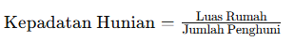
Nilai | Kategori
< 7 m² | Padat
7–12 m² | Sedang
> 12 m² | Layak

- Kualitas Komponen Bangunan
1. ATAP
a. Material Atap
Disesuaikan dengan konteks lokal (umum di Indonesia):
Material | Kategori | Skor
Daun/rumbia/ijuk | Sangat rendah | 0
Asbes | Rendah | 0.25
Seng | Sedang | 0.5
Genteng tanah liat | Baik | 0.75
Genteng beton/keramik | Sangat baik | 1
➡️ Himpunan fuzzy:
- Rendah (0 – 0.4)
- Sedang (0.3 – 0.7)
- Tinggi (0.6 – 1)
b. Kondisi Atap
Kondisi | Kriteria | Skor
Rusak berat/seluruhnya | Bocor parah, berlubang, hampir roboh | 0
Rusak sedang/sebagian | Bocor sebagian, mulai lapuk | 0.5
Rusak ringan | Retak kecil, masih layak | 1

Himpunan fuzzy:
- Buruk
- Sedang
- Baik

2. LANTAI
a. Material Lantai
Material | Kategori | Skor
Tanah | Sangat rendah | 0
Bambu/kayu kasar | Rendah | 0.25
Plester semen | Sedang | 0.5
Keramik | Baik | 0.75
Granit/ubin berkualitas | Sangat baik | 1
Himpunan:
- Rendah
- Sedang
- Tinggi

b. Kondisi Lantai
Kondisi | Kriteria | Skor
Rusak berat/seluruhnya | Retak besar, berlubang | 0
Rusak sedang/Sebagian | Tidak rata, mulai rusak | 0.5
Rusak ringan | Retak kecil | 1
Himpunan:
- Buruk
- Sedang
- Baik

3. DINDING
a. Material Dinding
Material | Kategori | Skor
Bambu/anyaman | Sangat rendah | 0
Kayu papan | Rendah | 0.25
Semi permanen (triplek, dll) | Sedang | 0.5
Bata tanpa plester | Baik | 0.75
Bata diplester/tembok permanen | Sangat baik | 1

b. Kondisi Dinding
Kondisi | Kriteria | Skor
Rusak berat/seluruhnya | Retak besar, roboh sebagian | 0
Rusak sedang/sebagian | Retak sedang | 0.5
Rusak ringan | Retak kecil | 1
- Buruk
- Sedang
- Baik

4. Cara Menggabungkan (INI BAGIAN PENTING)
Jangan dirata-ratakan langsung. Gunakan rule fuzzy:
Contoh:
- IF material atap rendah AND kondisi atap buruk
THEN kualitas atap buruk
- IF material atap tinggi AND kondisi atap buruk
THEN kualitas atap sedang
- IF material atap sedang AND kondisi baik
THEN kualitas atap baik
👉 Artinya:
kondisi bisa lebih dominan daripada material

5. Output Kualitas Komponen Bangunan
Setelah atap, lantai, dan dinding dihitung:
➡️ Digabung menjadi:
- Buruk (0 – 0.4)
- Sedang (0.4 – 0.7)
- Baik (0.7 – 1)

1. grafik fungsi keanggotaan (segitiga) tiap variabel
2. rule base lengkap semua komponen
3. contoh perhitungan manual

